# آنالیز دیتا بازی های ویدیویی

این فایل بر اساس میزان فروش بازی های ویدیویی در مهم ترین بخش های جهان از لحاظ سرمایه گذاری است.این دیتا از سایت کگل((Kaggleدانلود شده است

Source[: here](https://www.kaggle.com/datasets/gregorut/videogamesales)

این دیتا شامل چند ستون مختالف از (Rank,Name,Platform,Year,Genre,Publisher)

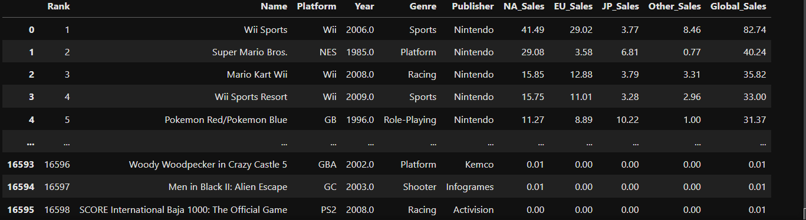بخشی از دیتا که شامل 5 ستون میزان فروش در امریکا شمالی شامل امریکا و کانادا , اروپا , ژاپن , باقی کشورها و فروش کلی در جهان تشکیل میشود . اعداد حاضر در ستون بر اساس میلیون وcurrency دلار امریکا است به طور مثال رتبه اول wii Sports در NAمعادل$ 41.490 milion که اگر گرد شود ,می شود 41.5$ .

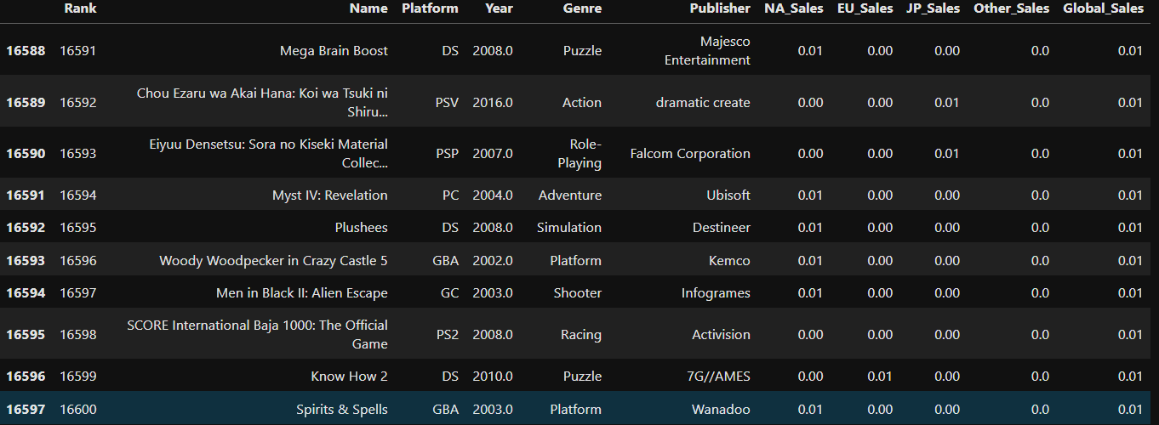 بخش اخر دیتا:

این دیتا شامل 29116 سطر و 11 ستون تشکیل شده است.

در این قسمت نمودار از میانگین فروش (یا کپی) با استفاده نمودار lineplot مشخص میکنیم در سال میانگین فروش چقدر افزایش و کاهش داشته است.توی نمودار زیر میانگین فروش جهانی در طی سال را مشاهده کرده و میزات فروش در بین سال های 90 و 85 میلادی شاهد افزایش چشم گیری در صنعت گیمینگ داشته . به قولی میشه این طور گفت در این سال های دوره طلایی در سرتاسر جهان بوده است.

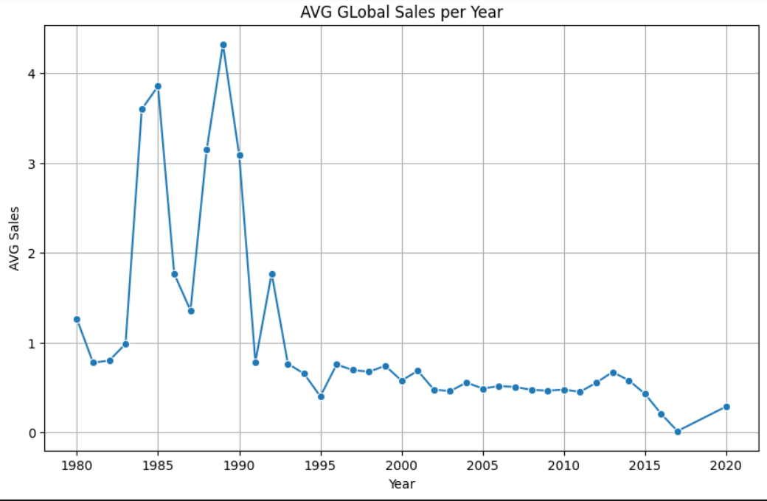 ولی در از سال های 95 تا کنون یک روند تقریبی یکسانی رو طی میکند که این جور مواقع میشه به ثبات روبه پایین بازار گیمینگ دست دست پیدا کرده که این نشان از افزایش رقبا در این صنعت را نشان میدهد.

همین طور در اروپا شاهد همین موضوع هستیم که روند افزایشی در سال های 85تا90 هستیم اما در سال های بعد شاهد یه افت بسیار شدید روبرو شده در طی سالیان تا به امروز روند ثابت رو به پایین داشته است.

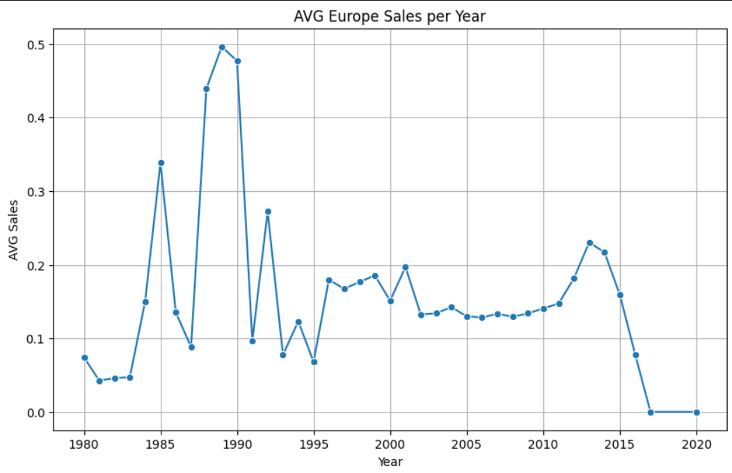میشه گفت در سال 2019 تا 2020 به خاطرعواملی چون بیماری کرونا و عدم دسترسی کافی مردم این روند .

شرایط در امریکا همان طوری است و به این نتیجه میرسیم که میزان فروش در طی سال ها یک همبستگی مثبت در این بازه داشته و میتوان همان میانگین فروش در تمام نمودار به یک شکل است.

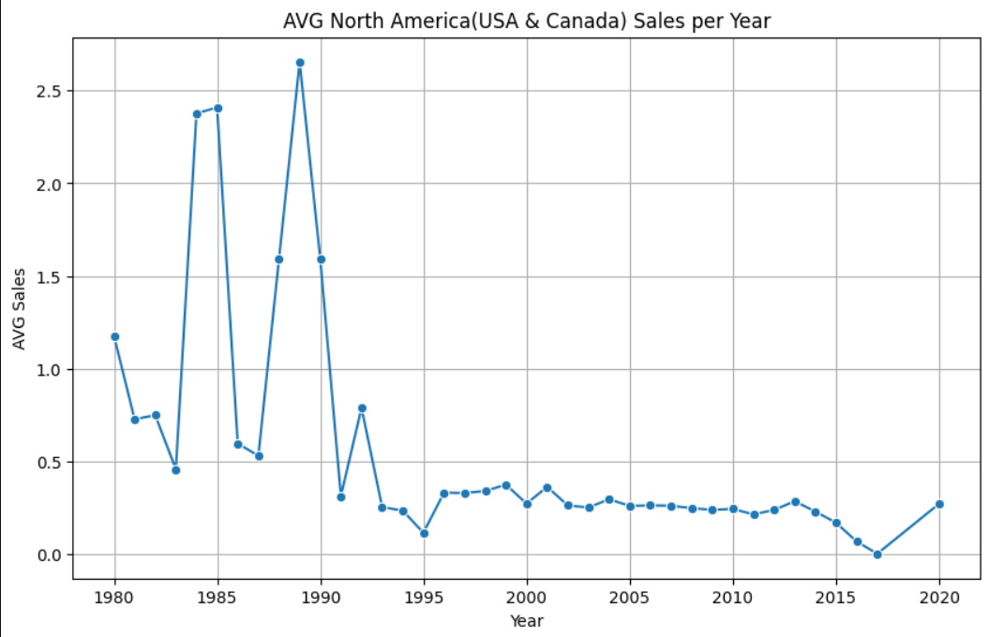

در ژاپن کمی شرایط متفاوت است , در ژاپن یک دوره طلایی همون بین سال 85 تا 90 داشته اما با این تفاوت که دیگر میانگین فروش شاهد کاهش چشم گیری در این صنعت هستیم از انجایی جامعه ژاپن روبه پیری پیش میرود (یعنی میانگین مرگ و میر بیشتر از تولد )دیگر جامعه با اون علاقه همیشگی صنعت گیم را پیگیری نمیکند.

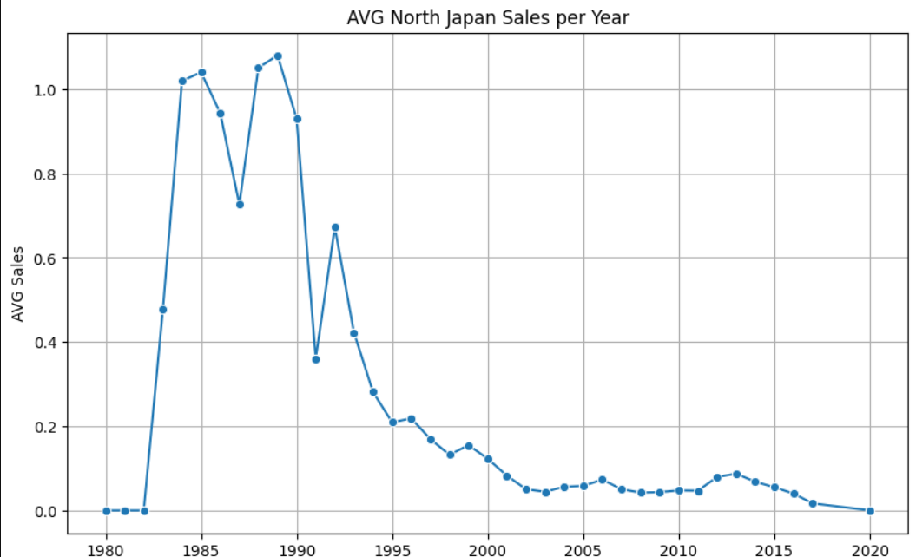

حال بر اساس این نمودار به میزان همبستگی دیتا های میپردازیم.

در این نمودار شاهد همبستگی های چشم گیری بین میزان فروش در مناطق((Region مختلف جهان شاهد هستیم.در این heatmap زیر ذر بازه 0 و1 گرفته شده که اگر دقت کرده باشیم میزان هرچه قدر از 0.5 بالاتر باشد دارا همبستگی مثبت و زیاد است .به طور مثال میزان فروش در اروپا و امریکای شمالی دارای همبستگی مثبت است یعنی هرچه قدر در اروپا فروش داشته باشیم همان قدر در امریکا هم رابطه مستقیم وقوی دارد که این عدد مساوی 0.84 است که از نیم بالاتر است.

قابل توجه :در قطر اصلی همبستگی با خود ستون است .

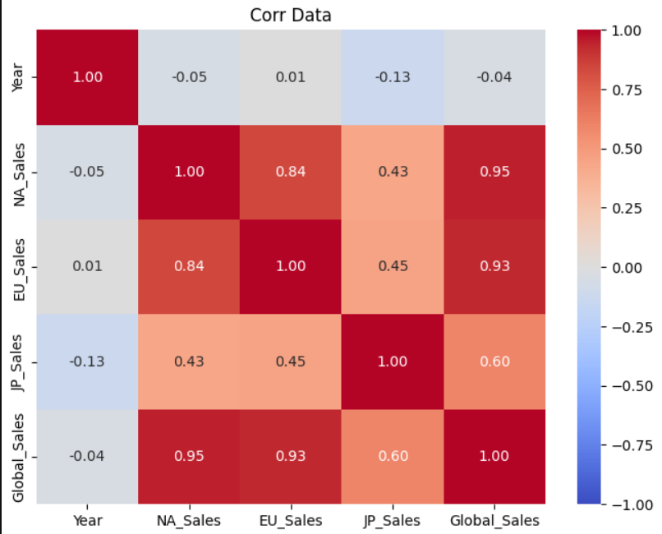

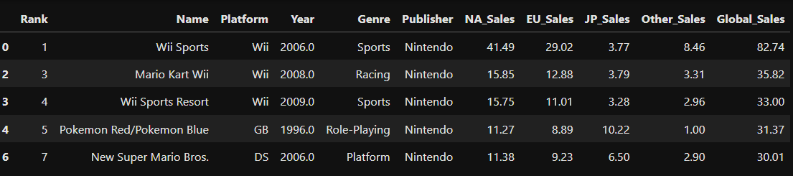5 گیم پر فروش از سال 90 به بعد که با ظهور کنسول خانگی wii میپردازیم . **وی** به ژاپنی ウィー, Wī – به انگلیسی Wii یک کنسول خانگی نسل هفتم است که توسط نیتندو در ۱۹ نوامبر ۲۰۰۶ عرضه شد. وی به عنوان کنسول بازی نسل هفتم رقیب اصلی  xbox360از  Microsoftو PS3 از  sonyاست. [نینتندو](https://fa.wikipedia.org/wiki/%D9%86%DB%8C%D9%86%D8%AA%D9%86%D8%AF%D9%88) گفته‌است که این کنسول برای استفاده افراد بیشتری نسبت به دو رقیب خود طراحی شده. یک ویژگی مشخص این کنسول، کنترلر [وایرلس](https://fa.wikipedia.org/wiki/%D9%85%D8%AE%D8%A7%D8%A8%D8%B1%D8%A7%D8%AA_%D8%A8%DB%8C%E2%80%8C%D8%B3%DB%8C%D9%85) آن، [وی ریموت](https://fa.wikipedia.org/wiki/%D9%88%DB%8C_%D8%B1%DB%8C%D9%85%D9%88%D8%AA)، است که می‌تواند به عنوان یک [وسیله اشاره کننده](https://fa.wikipedia.org/wiki/%D9%88%D8%B3%DB%8C%D9%84%D9%87_%D8%A7%D8%B4%D8%A7%D8%B1%D9%87_%DA%A9%D9%86%D9%86%D8%AF%D9%87) دستی به کار رود و [حرکات](https://fa.wikipedia.org/wiki/%D8%B4%D8%AA%D8%A7%D8%A8%E2%80%8C%D8%B3%D9%86%D8%AC) را در [فضای سه‌بعدی](https://fa.wikipedia.org/wiki/%D9%81%D8%B6%D8%A7%DB%8C_%D8%B3%D9%87%E2%80%8C%D8%A8%D8%B9%D8%AF%DB%8C) تشخیص دهد. یکی دیگر از مشخصات به کار رفته در این کنسول [وی‌کانکت۲۴](https://fa.wikipedia.org/w/index.php?title=%D9%88%DB%8C%E2%80%8C%DA%A9%D8%A7%D9%86%DA%A9%D8%AA%DB%B2%DB%B4&action=edit&redlink=1) است، که قابلیت دریافت پیام و آپدیت را در زمانی که سیستم در حالت [آماده به کار](https://fa.wikipedia.org/wiki/%D8%A2%D9%85%D8%A7%D8%AF%D9%87_%D8%A8%D9%87_%DA%A9%D8%A7%D8%B1) باشد، را دارد.

Source: [here](https://fa.wikipedia.org/wiki/%D9%88%DB%8C#:~:text=%D9%88%DB%8C%20(%D8%A8%D9%87%20%DA%98%D8%A7%D9%BE%D9%86%DB%8C%20%E3%82%A6%E3%82%A3%E3%83%BC%2C%20W%C4%AB,%D8%AF%D9%88%20%D8%B1%D9%82%DB%8C%D8%A8%20%D8%AE%D9%88%D8%AF%20%D8%B7%D8%B1%D8%A7%D8%AD%DB%8C%20%D8%B4%D8%AF%D9%87.)

# PS4(Play station 4)

برترین ناشر ها در کنسول ps4 بر اساس میانگین فروش در سرتاسر جهان (Global Sales) .

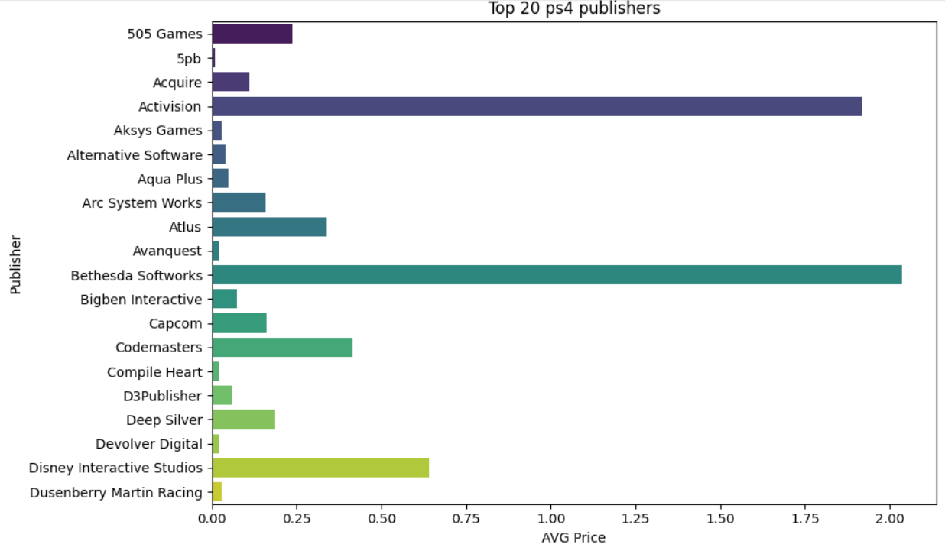

پرفروش‌ترین بازی Bethesda Softworks برای کنسول پلی‌استیشن ۴، بازی Fallout 4 است. این بازی نقش‌آفرینی جهان‌باز در سال ۲۰۱۵ منتشر شد و با فروش بیش از ۸٫۴۸ میلیون نسخه در سراسر جهان، به یکی از موفق‌ترین عناوین این شرکت تبدیل شد.

دلایل موفقیت Fallout 4:

فروش بی‌سابقه در روز اول: در ۲۴ ساعت نخست عرضه، بیش از ۱۲ میلیون نسخه از بازی به خرده‌فروشان ارسال شد و درآمدی بالغ بر ۷۵۰ میلیون دلار برای Bethesda به همراه داشت.

رکوردشکنی در Steam: در روز عرضه، بازی با بیش از ۴۷۰٬۰۰۰ بازیکن همزمان، رکورد بیشترین بازیکن همزمان برای یک بازی غیر Valve را در پلتفرم Steam شکست.

بازخورد مثبت منتقدان: Fallout 4 نقدهای مثبتی دریافت کرد و به‌خاطر دنیای گسترده، سیستم ساخت‌وساز پیشرفته و آزادی عمل بالا مورد تحسین قرار گرفت.

در مقایسه، بازی The Elder Scrolls V: Skyrim نیز یکی از عناوین موفق Bethesda است که تا سال ۲۰۲۳ بیش از ۶۰ میلیون نسخه در تمامی پلتفرم‌ها فروخته است. اما در زمینه فروش نسخه پلی‌استیشن ۴، Fallout 4 پیشتاز است.

اگر علاقه‌مند به تجربه یک بازی نقش‌آفرینی جهان‌باز با داستانی عمیق و گیم‌پلی گسترده هستید، Fallout 4 گزینه‌ای عالی برای کنسول PS4 محسوب می‌شود.

# WII

در کنسول Wii، پرفروش‌ترین بازی‌های منتشرشده توسط شرکت‌های Activision و 505 Games به ترتیب زیر هستند:

پرفروش‌ترین بازی Activision در Wii:

Call of Duty: World at War

این بازی شوتر اول‌شخص در سال ۲۰۰۸ منتشر شد و توانست بیش از ۱٫۳۸ میلیون نسخه در سراسر جهان به فروش برساند.

پرفروش‌ترین بازی 505 Games در Wii:

Zumba Fitness

بازی «Zumba Fitness» که در سال ۲۰۱۰ منتشر شد، با فروش بیش از ۱ میلیون نسخه در سراسر جهان، موفق‌ترین عنوان 505 Games در کنسول Wii محسوب می‌شود.

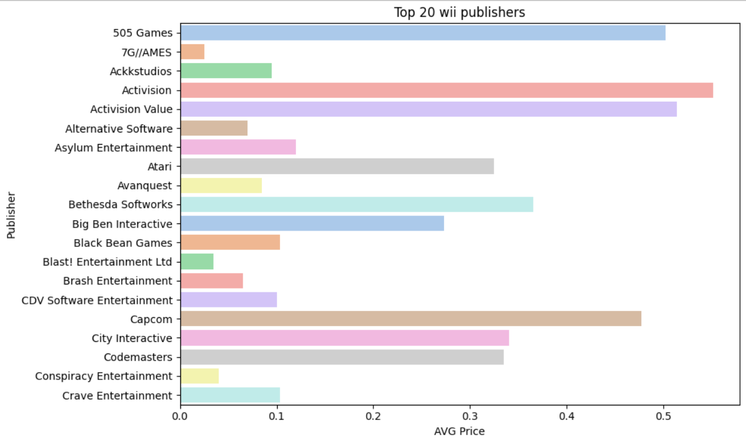

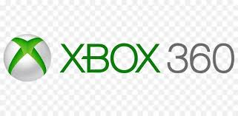

# Xbox 360

پرفروش‌ترین بازی منتشرشده توسط Bethesda Softworks برای کنسول Xbox 360، بازی The Elder Scrolls V: Skyrim است. این بازی نقش‌آفرینی جهان‌باز در سال ۲۰۱۱ منتشر شد و به یکی از موفق‌ترین عناوین این شرکت تبدیل گردید.

The Elder Scrolls V: Skyrim

تاریخ انتشار: ۱۱ نوامبر ۲۰۱۱

فروش کلی: تا ژوئن ۲۰۲۳، بیش از ۶۰ میلیون نسخه در تمامی پلتفرم‌ها فروخته است.

فروش در Xbox 360: در دو روز اول عرضه، ۳٫۴ میلیون نسخه فیزیکی فروخته شد که ۵۹٪ از این فروش مربوط به نسخه Xbox 360 بود.

سایر عناوین موفق Bethesda در Xbox 360:

Fallout 3 (۲۰۰۸): در هفته اول عرضه، بیش از ۴٫۷ میلیون نسخه به خرده‌فروشان ارسال شد و درآمدی بالغ بر ۳۰۰ میلیون دلار برای Bethesda به همراه داشت.

Fallout: New Vegas (۲۰۱۰): تا نوامبر ۲۰۱۰، بیش از ۵ میلیون نسخه از بازی به خرده‌فروشان ارسال شد و درآمدی بیش از ۳۰۰ میلیون دلار ایجاد کرد.

در مجموع، Skyrim نه‌تنها پرفروش‌ترین بازی Bethesda در Xbox 360 است، بلکه یکی از پرفروش‌ترین بازی‌های تاریخ در تمامی پلتفرم‌ها محسوب می‌شود.

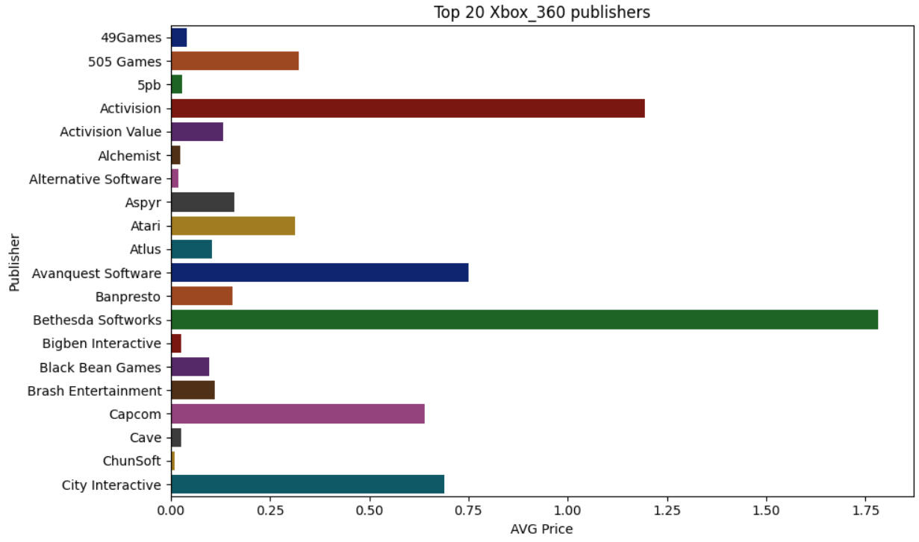

# Average Sales by Region

در این قسمت میپردازیم به میزان فروش در طی سال های 1990 و 2020 بر اساس Region (منطقه) .

همان طور که مشاهده میکنیم در طی سال میزان فروش امریکای شمالی به نسبت سایر مناطق روبه افزایش بوده بیشترین میانگین

با رکوردی 350 میلیون دلار به خودش اختصاص داده است . با توجه به روند افزایشی که در سال های 2000 تا 2010 داشته

میتوان گفت با ظهور کنسول های همچون wii,Xbox360 و ps2 برابری میکند .

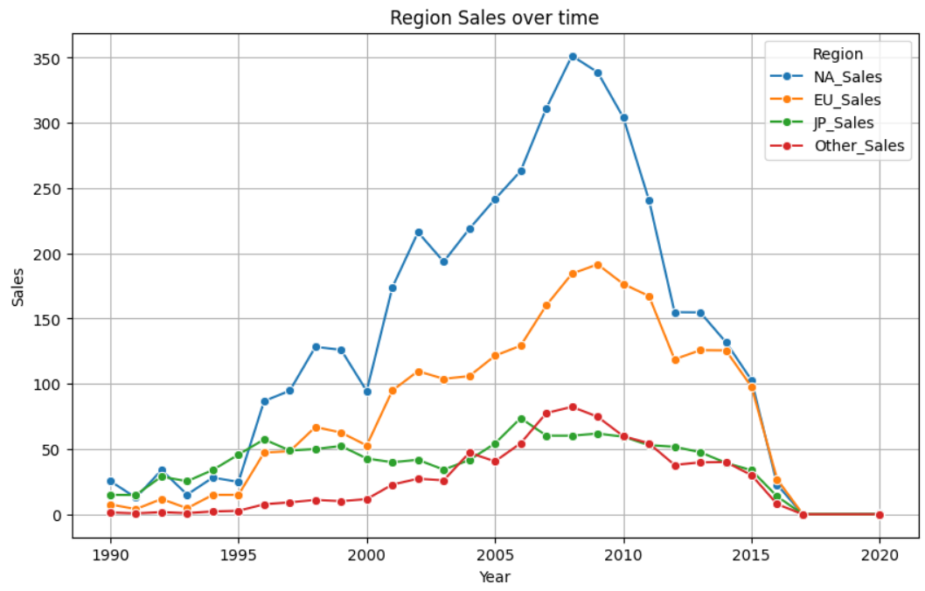

# Genre

در میان در طی سالیان سال شاهد افزایش چشم گیری از میزان محبوبیت ژانر Action بر اساس میزان فروش در رده

جهانی با مجموع رقمی برابر 1671.66 میلیون دلار در رتبه اول قرار گرفته است . با ظهور wii انقلاب عظیمی در

ژانر Sportشاهد هستیم که در مجموغ با رقمی معادل 1276.96 میلیون دلار جایگاه دوم را در اختیار دارد . و اما

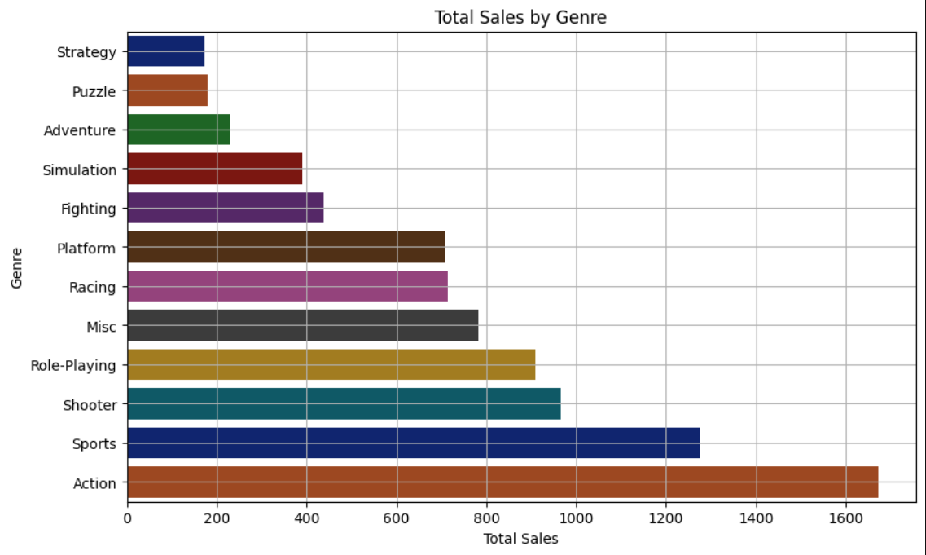کمترین میزان فروش در بین ژانر ها برای ژآنر استراتژی است که در مجموع با رقمی معادل 173.27 میلیون دلار جایگاه اخر را در اختیار دارد

# Genre popularity by Region

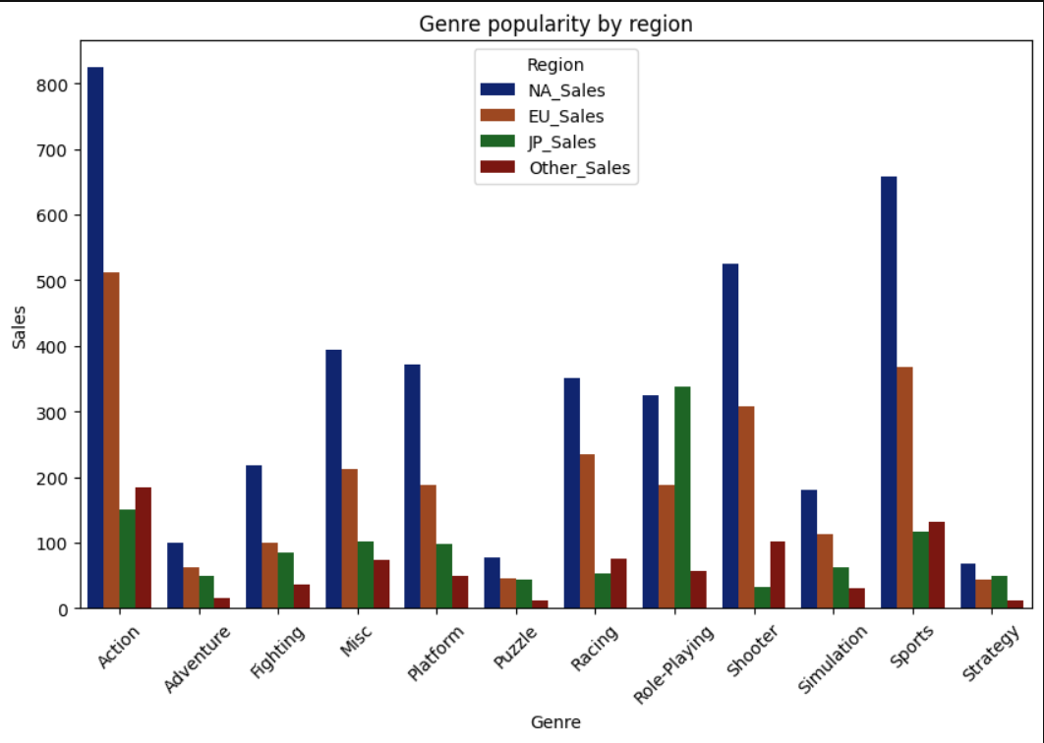بر اساس آنالیز های انجام شده شاهد میزان محبوبیت ها براساس مناطق یا Region هستیم . به طور مثال در ژانر Action که

بیشترین فروش را دیتا ما داشت اکنون در North America یا همان امریکا شمالی بیشترین میزان محبوبیت بیت سایر ریجن هارا

در اختیار دارد .نه تنها در ژانر اکشن در سایر ژانر ها ریجن امریکا بیشترین میزان محبوبیت را در اختیار خود قرار دارد . این

موضوع نشان میدهد در امریکای شمالی سرمایه گذاری در صنعت گیم به سود دهی در سرمایه شما کمک زیادی میکند.

# Sales per year by Genre

نمودار lineplot میزان فروش سالیانه بر اساس ژانر :

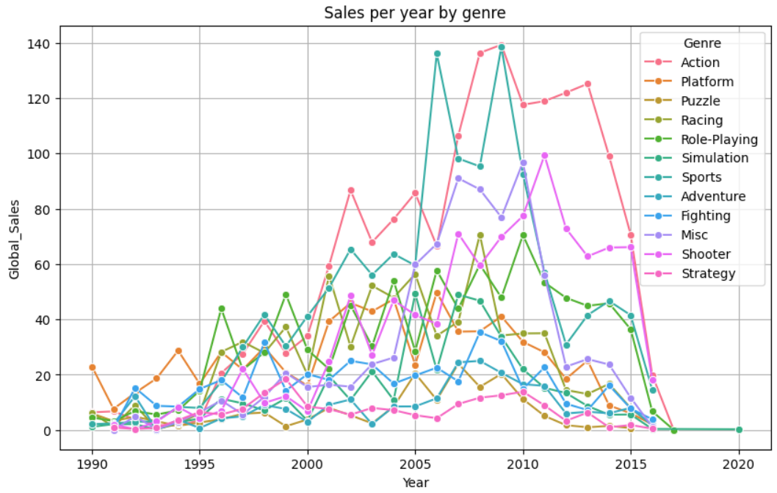

Git : Hatef-skywalker007

Hatef janalipour 2025